Martes
05
de Octubre

Cuarto de Primaria
Matemáticas

Expresiones con punto. Escritura con punto decimal

Aprendizaje esperado: Notación desarrollada de números naturales y decimales. Valor posicional de las cifras de un número.

Énfasis: Utilizar fracciones decimales y su escritura con punto decimal para expresar medidas de objetos del entorno.

¿Qué vamos a aprender?

Aprenderás a utilizar fracciones decimales escribiéndolas con punto decimal, para expresar medidas de objetos de tu entorno.

En la sesión anterior, el reto fue concluir la actividad de la página 18 de tu libro de Desafíos, donde tenías que medir varios objetos, con tus tiras de décimo, centésimo y milésimo y explicar a tus papás cómo realizabas estas mediciones, así como la forma de representarlas con una fracción decimal.

¿Cómo te fue con el reto? ¿Tuviste alguna dificultad para realizarlo?

En esta sesión continuaremos estudiando este tema, pero ahora veremos cómo escribir las fracciones decimales como un número decimal.

Para empezar, analiza el siguiente ejemplo, para que te sirva de repaso, para aclarar alguna duda que tengas y empezar el tema de hoy:
Si tengo 3/10 + 24/100 + 8/1000 como resultado de una medición. ¿Cómo puedo escribir estas medidas con punto decimal correctamente?

Un procedimiento es ir convirtiendo cada fracción en número decimal, respetando las posiciones de los decimales a la derecha del punto, ya que cada una representa partes menores que la unidad, de tamaño distinto.

Observa los cuadros-unidad que ya conoces y que te pueden ayudar a comprender mejor el problema:

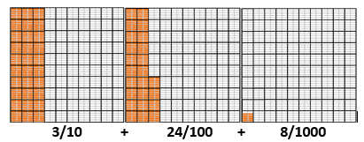

Es muy importante recordar que al leer las notaciones aditivas en las que intervienen fracciones decimales o los números decimales, lo hagas en sentido de izquierda a derecha: tres décimos, más veinticuatro centésimos, más ocho milésimos.

Otro procedimiento para representar los decimales, consiste en obtener fracciones equivalentes y así poder llevar a cabo la suma de las fracciones con el mismo denominador.

Observa cuál de las diferentes cantidades de la medición, representa la parte de menor tamaño… en este caso la de menor tamaño es 8/1000

Si 8/1000 es la de menor tamaño, entonces hay realizar las operaciones necesarias para hacer que las fracciones decimales 3/10 y 24/100 se representen como milésimos.

¿Cuántos milésimos hay en 24 centésimos?

Si en cada centésimo hay 10 milésimos, entonces:

$$\frac{24×10}{100×10}=\frac{240}{1000}$$

¿Cuántos milésimo hay en 3 décimos?

Si en cada décimo hay 100 milésimos, entonces:

$$\frac{3×100}{10×100}=\frac{300}{1000}$$

Por tanto, al sumar: 300/1000 + 240/1000 + 8/1000, resulta 548/1000 que es igual a 0.548

Para saber más, investiga en libros que tengas en casa, relacionados con el tema, o en Internet. Explóralos

¿Qué hacemos?

Analiza y resuelve el siguiente problema:

Escribe como número decimal la siguiente suma de fracciones decimales:

3/10 + 18/100 + 5/1000

Trata de resolverlo en tu cuaderno. Después lee con atención la siguiente explicación.

Otra forma de realizar la suma de fracciones decimales, es identificar que una fracción se puede escribir de distintas maneras y ser equivalentes, es decir, que representan la misma cantidad, por ejemplo:

18/100 = 1/10 + 8/100

Esto lo puedes ver con más claridad en la siguiente representación gráfica:

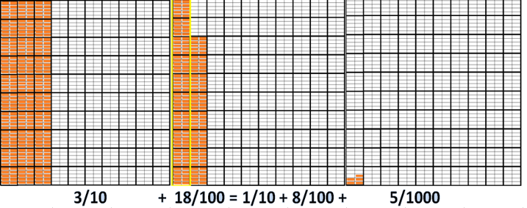

Como puedes ver, 1/10 es igual a 10/100, como lo viste en las sesiones pasadas.

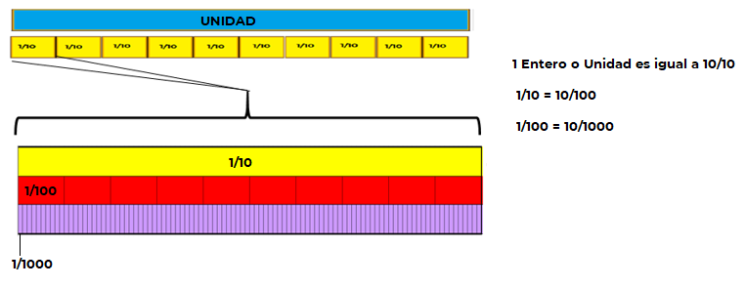

Entonces 3/10 + 18/100 + 5/1000 se puede escribir de manera equivalente como:

3/10 + 1/10 + 8/100 + 5/1000

o

4/10 + 8/100 + 5/1000

Y en decimal sería = 0.485

Continúa resolviendo la actividad del libro de texto de Matemáticas, página 18 Recuerda que quedó pendiente completar la última columna “Medida con punto decimal” ahora ya puedes completarla.

https://libros.conaliteg.gob.mx/20/P4DMA.htm?#page/18

Recuerda que las cantidades que obtuviste al medir los objetos deben ir escritas en fracciones decimales en la columna de “Medidas con fracciones decimales”.

Observa el ejemplo del lápiz:

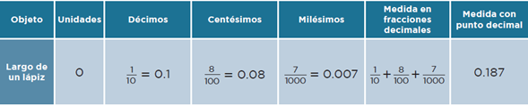

Observa que cada número obtenido se coloca a la derecha del punto, respetando su ubicación, ya sea décimo, centésimo o milésimo.

Ahora retoma el ejemplo de la hoja de papel que mediste en la clase anterior:

Si el ancho de la hoja midió:

2/10+1/100+5/1000

¿Cómo se escribiría en decimal?

Inicias colocando un 0 seguido del punto porque no existe medida en metros o unidades; posteriormente coloca el punto decimal y en seguida escribe los numeradores obtenidos, en este caso quedaría 0.215

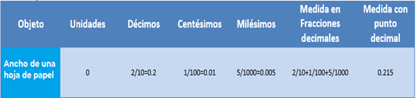

Resuelve el siguiente problema:

María midió el largo de su cuarto y obtuvo las siguientes medidas 3 metros (o unidades) 7/10 de metro, 8/100 de metro, 5/1000 de metro. ¿Cuál es la medida, escrita con número decimal?

Trata de resolverlo en tu cuaderno, después, lee la siguiente explicación.

La medida, escrita con fracciones decimales es:

3 + 7/10 + 8/100 + 5/1000

Para escribirlo como decimal sería: primero colocar el 3 en las unidades, seguido del punto y posteriormente ir colocando los numeradores de las fracciones de acuerdo a la posición que representan, dando como resultado:

3.785

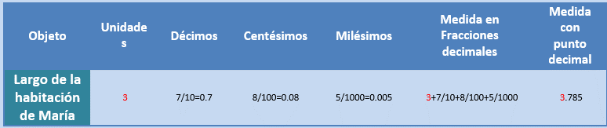

Ahora, ya puedes concluir tu desafío matemático en el libro de texto, escribiendo los números decimales en la última columna de acuerdo a las medidas que obtuviste.

Si existieran todavía algunas dudas pregúntale a tu maestro y él seguramente te las resolverá.

El Reto de Hoy:

Realiza la siguiente actividad.

Mide 5 objetos diferentes que haya en tu casa y practica la escritura y la lectura de números fraccionarios y decimales.

Platica con tu familia sobre lo que aprendiste, seguro les parecerá interesante y podrán decirte algo más.

¡Buen trabajo!

Gracias por tu esfuerzo.

Para saber más:
Lecturas

https://www.conaliteg.sep.gob.mx/

